ג | פ | ר | ו | ר | י | ם

מ | ד | ו | ר | ה

ח | ץ | ו | ק | ש | ת

ל | פ | י | ד | א | ש

ח

מ

ל

ג

מדורה

לפיד אש

חץ וקשת

גפרורים

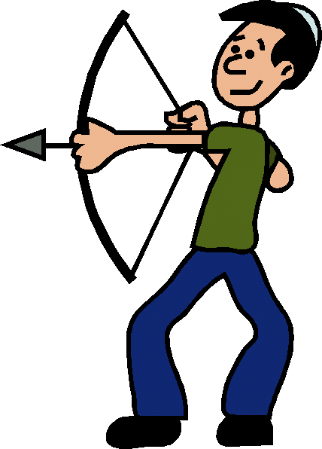
התאם את המילה / אות פותחת /אותיות המילה לתמונה.

